<https://naturgeografigrundbogenb.systime.dk/?id=881>

**12. Geologi, vulkaner og jordskælv**

**12.2 Pladebevægelse og konvektion**

**Problemstilling: Hvorfor er det vigtigt at kende til lithosfærepladernes bevægelse?**

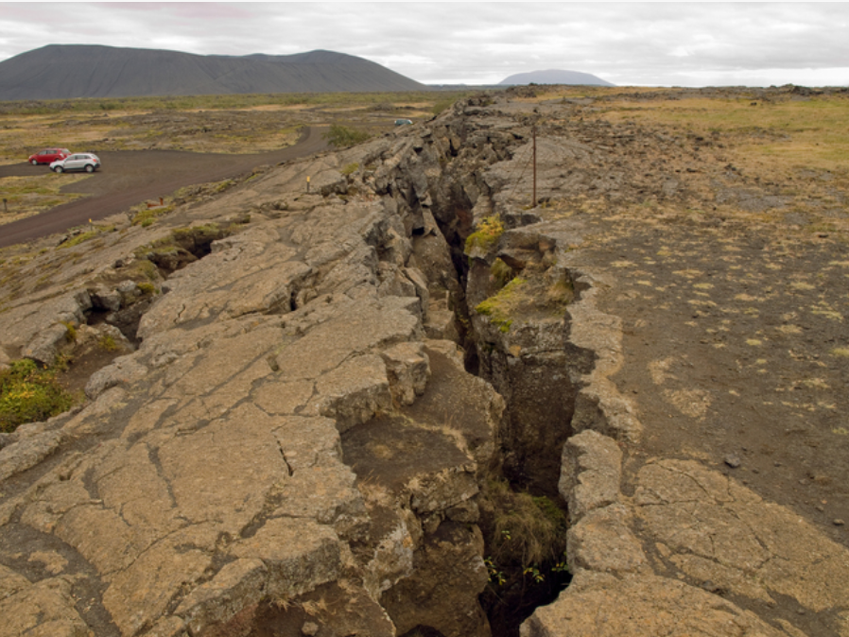*Billede 12.2.1. En forkastning i landskabet er dannet som følge af pladernes bevægelse. Fotoet er fra Island. iStockphoto.com/bartvdd*

Lithosfærepladernes bevægelse har stor betydning, da pladernes bevægelse danner jordskælv og vulkanudbrud. De forskellige typer af pladegrænser giver os viden om bevægelsen af lithosfærepladerne. Der opstår jordskælv ved alle typer af pladegrænser, men der er forskel på dybden af jordskælvene. Der opstår ikke vulkanudbrud ved alle typer pladegrænser. Følgende underspørgsmål kan belyse problemstillingen:

* Hvordan er topografien ved en pladegrænse?
* Hvorfor sker der en bevægelse af lithosfærepladerne?
* Hvad er kendetegn ved de forskellige pladegrænser?

Jordskælv, pladebevægelse og vulkanisme skyldes strømninger af smeltet stenmasse under lithosfærepladerne. Den flydende stenmasse kaldes magma, som dannes, når temperaturen overstiger bjergartens smeltepunkt, hvor bjergarten overgår fra fast form til flydende form.

I Jordens centrum er temperaturen 6.000 °C. Jordens evne til at holde på varmen skyldes tilstedeværelsen af silikater. Silikater er en betegnelse for mineraler, der indeholder silicium-ilt forbindelser, silikatmineraler har en stor varmekapacitet. Der findes stadig restvarme fra Jordens dannelse. Men temperaturen i Jordens indre stammer primært fra det radioaktive henfald af grundstofferne kalium, uran og thorium.

Den smeltede stenmasse resulterer i konvektionsstrømme, hvor varm magma stiger op og afkøles. Konvektionsstrømmene er drivkraften bag bevægelsen af lithosfærepladerne. Bevægelsen af lithosfærepladerne resulterer i jordskælv og vulkanisme.

Temperaturen i de øverste 20 m af jordoverfladen er primært påvirket af klimaet. Desuden påvirker grundvandsstrømninger temperaturen i de øverste 100 m af jordoverfladen.

**Drivkraften**

Forskerne diskuterer stadig, hvad der får skorpens plader til at bevæge sig.

Konvektionsteorien antager, at konvektionsstrømmene i kappen er drivkraften bag pladetektonikken. Konvektionen dannes på grund af opvarmning og ændring i kappens densitet. Når kappens materiale opvarmes nær den ydre kerne, vil magmaen stige op mod asthenosfæren, fordi magmaen er lettere end den omkringliggende kappe. I takt med magmaens opstigning, vil magmaen afkøles. Når magmaen afkøles, øges densiteten igen, og magmaen synker. Konvektionsprocessen resulterer i pladetektonikken og dermed jordskælv og vulkanisme.

Nyere forskning tyder dog på, at vi først kan forklare bevægelsen, hvis vi inddrager det skub, som pladerne får i de områder, hvor magmaen stiger op ved de konstruktive zoner. Men den væsentligste forklaring ligger nok i det træk, som sker i de destruktive områder, hvor pladerne dykker ned under hinanden og forsvinder ind i kappen.

Teorien om pladetektonik antager, at Jordens overflade består af oceanbundsplader og kontinentalplader. Pladerne forskydes i forhold til hinanden, og herved opstår jordskælv og vulkanisme. Pladetektonikken har på langt sigt en stor betydning for havstrømmene og klimaet, da den ændrer oceanernes bund og placeringen af landmasserne. Et eksempel på en pladebevægelse fremgår af video 12.2.5 (se link i kassen):

**Turkey-Syria earthquake: Drone footage shows fault line**

<https://www.youtube.com/watch?v=9g3T2vTTdw4> (1:39 min)

**Lithosfæreplader**

Der findes otte store plader, der består af oceanbundsplade og kontinentalplade. De store lithosfæreplader fremgår af kort 12.2.6. Området, hvor to plader støder op til hinanden, kaldes en pladegrænse.

I modsætning til kontinentalplader, så bliver oceanbundsplader ikke over 200 millioner år gamle. Det skyldes, at oceanbundspladen indgår i en subduktion ved den destruktive pladegrænse. En oceanbundsplade vil altid glide ned under en kontinentalplade, da oceanbundspladen har den største densitet af de to lithosfæreplader.

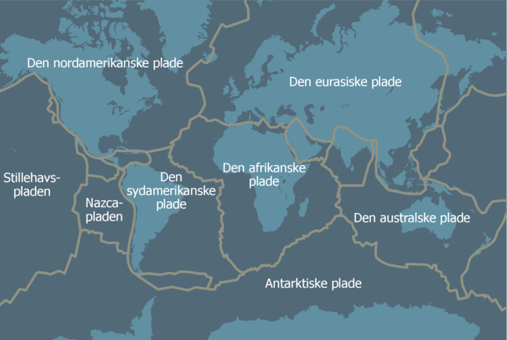

***Kort 12.2.6.*** *De største lithosfæreplader.*

Kontinentalpladerne består af granit med en densitet på 2,8 gram/cm3. De ældste bjergarter findes på kontinentalplader, som er dateret til 3,8-3,1 milliarder år siden. Kontinentalplader er en del af lithosfæren, og på grund af den lave densitet indgår kontinentalpladerne ikke i subduktionsprocessen.

**Pladegrænser**

Pladegrænsen defineres efter, hvordan pladerne bevæges i forhold til hinanden, og om pladerne består af ocean eller kontinent. En destruktiv pladegrænse mellem et ocean og et kontinent består således af en oceanbundsplade og en kontinentalplade, hvor de to lithosfærepladers bevægelse er rettet mod hinanden. De forskellige pladegrænser fremgår af figur 12.2.8.

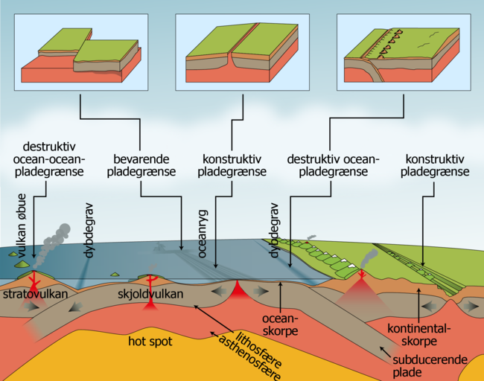

***Figur 12.2.8.*** *De forskellige pladegrænser: Bevarende pladegrænse, konstruktiv pladegrænse og destruktiv pladegrænse. USGS - U.S. Geological Survey / Systime*

**Den konstruktive pladegrænse**

Konstruktive pladegrænser findes – med få undtagelser – under havet. Kun på Island og i Rift Valley-regionen i Afrika kan den konstruktive pladegrænse iagttages på land. Ved den østafrikanske Rift Valley ses en begyndende konstruktiv pladegrænse med blandt andet spaltevulkaner. Konstruktive pladegrænser findes desuden i Atlanterhavet. Et eksempel på den konstruktive pladegrænse er vist på billede 12.2.9 med den nordamerikanske plade og eurasiske plade.

Lava, der kommer frem på havbunden ved den konstruktive pladegrænse, består af basalt. Pladegrænsen består af to oceanbundsplader, der bevæger sig væk fra hinanden. Herved bliver der dannet ny lava, der stiger op. Der er vulkanisme og moderate jordskælv ved de konstruktive pladegrænser.

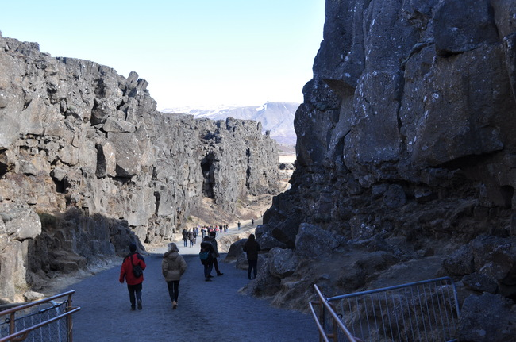

***Billede 12.2.9.*** *Den konstruktive pladegrænse på Island. Til venstre ses den nordamerikanske plade, og til højre ses den eurasiske plade. Foto: Jan Winther Jørgensen*

Den Midtatlantiske Højderyg er et eksempel på en konstruktiv pladegrænse. Her er oceanbundspladerne hævet, og de fremstår som en bjergkæde. Det højere niveau skyldes den større densitet af det underliggende varme magma. Pladegrænsen og profilet af Den Midtatlantiske Højderyg fremgår af kort 12.2.10. Under oceanernes overflade findes mange undersøiske vulkanudbrud ved den konstruktive pladegrænse.

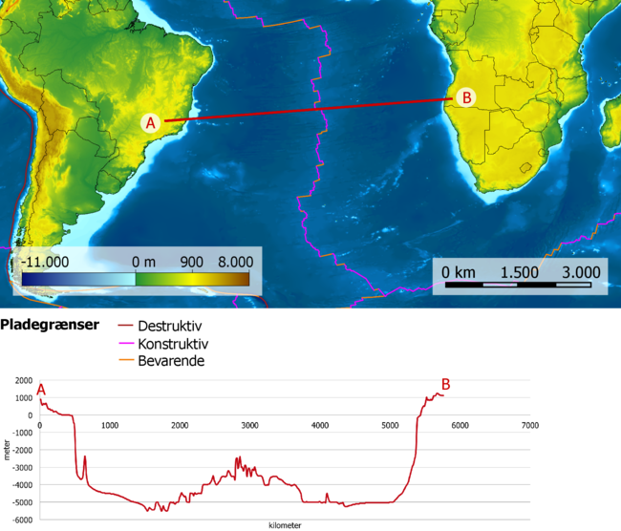

***Kort 12.2.10.*** *Konstruktiv pladegrænse. Den røde linje på kortet markerer profilet. Et tværsnit af profilet fremgår nederst af figuren. Reto Stockli, NASA's Earth Observatory, using GEBCO Bathymetric Grid courtesy NOAA. / SRTM 90m Digital Elevation Data. Courtesy of the*[*U.S. Geological Survey*](http://www.usgs.gov/)*/Coffin, M.F., Gahagan, L.M., and Lawver, L.A., 1998.*

**Bevarende pladegrænser**

Bevarende pladegrænser findes i områder, hvor pladerne forskydes parallelt i forhold til hinanden. Den bevarende pladegrænse består af to kontinentalplader. Ved denne pladegrænse dannes der ikke vulkaner, men der er overfladiske jordskælv. Bevarende pladegrænser findes blandt andet ved Haiti og i Californien. Et eksempel på den bevarende pladegrænse fremgår af kort 12.2.11.

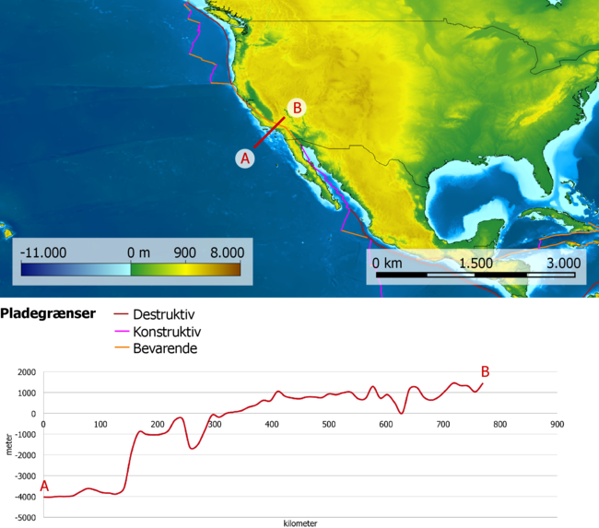

***Kort 12.2.11.*** *Bevarende pladegrænse. Profilet er markeret med en rød linje på kortet. Tværsnittet af profilet fremgår nederst af figuren. Reto Stockli, NASA's Earth Observatory, using GEBCO Bathymetric Grid courtesy NOAA. / SRTM 90m Digital Elevation Data. Courtesy of the*[*U.S. Geological Survey*](http://www.usgs.gov/)*/Coffin, M.F., Gahagan, L.M., and Lawver, L.A., 1998.*

**Destruktive pladegrænser**

Den destruktive pladegrænse kan opdeles i tre undertyper:

* kontinentalplade-kontinentalplade
* kontinentalplade-oceanbundsplade
* oceanbundsplade-oceanbundsplade.

Når den destruktive pladegrænse består af to kontinentalplader, vil det kun medføre jordskælv, da der ikke sker en subduktion. Det skyldes, at de to kontinentalplader har den samme densitet, og den underliggende masse har en større densitet. Denne destruktive pladegrænse er kendetegnet ved bjergkædedannelse og bjergkædefoldning. Alperne og Himalaya er eksempler på denne pladegrænse.

Når den destruktive pladegrænse består af en oceanbundsplade og en kontinentalplade, så vil der ske en subduktion, hvor oceanbundspladen føres ned under kontinentalpladen. Det sker, da oceanbundspladen har den største densitet. Ved subduktion føres oceanbundspladen omkring 700 km ned i undergrunden, og det betyder, at der kan opstå jordskælv ned til denne dybde. Der bliver også dannet vulkaner. Andesbjergene fremgår af kort 12.2.12, den sydamerikanske bjergkæde med vulkaner er et eksempel på denne pladegrænse.

Når den destruktive pladegrænse består af to oceanbundsplader, så vil der opstå en subduktionszone. Den oceanbundsplade, der har den største hældning og densitet, vil glide under den anden oceanbundsplade. De undersøiske jordskælv ved denne pladegrænse kan igangsætte en tsunami[1]. Under subduktionen smelter den subducerede oceanbundsplade, det betyder, at der kan dannes vulkanisme. Der kan opstå en vulkansk øbue. De japanske øer er dannet som følge af vulkanisme på grund af en destruktiv pladegrænse, hvor der indgår to oceanbundsplader.

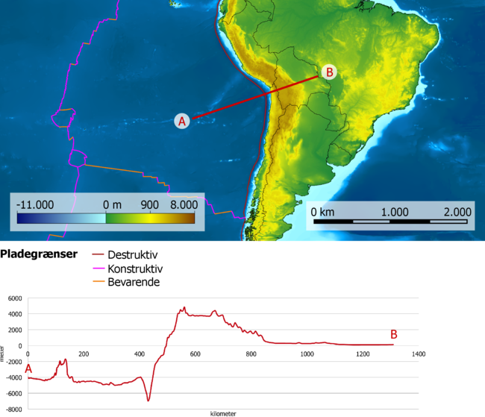

***Kort 12.2.12.*** *Destruktiv pladegrænse. Profilet er markeret på kortet med en rød linje. Profilets topografi fremgår nederst af figuren. Reto Stockli, NASA's Earth Observatory, using GEBCO Bathymetric Grid courtesy NOAA. / SRTM 90m Digital Elevation Data. Courtesy of the*[*U.S. Geological Survey*](http://www.usgs.gov/)*/Coffin, M.F., Gahagan, L.M., and Lawver, L.A., 1998.*

1. En tsunami udløses typisk først ved jordskælv på M7 eller højere på Richter-skalaen <https://www.usgs.gov/faqs/what-it-about-earthquake-causes-a-tsunami>